Добрый день!
Творческое задание для творческих людей.

Сочините мелодию на заданный ритм. Обратите внимание, что это двухголосие!

Требования:
- Тональность от 3-х знаков
- Использование гармонического или мелодического вида.
- Диапазон – от соль малой октавы до соль второй (ориентируйтесь на свой диапазон – вам самим это потом петь).
- Каким бы авангардным ни было ваше музыкальное мышление, желательно всё-таки завершить свое произведение тоникой.

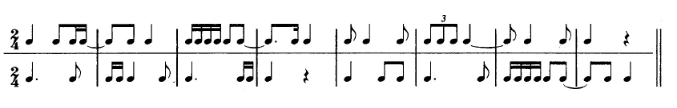

Разборчиво записанную мелодию необходимо сфотографировать и исполнить на фортепиано. Фото и аудио/видеозапись прислать удобным для вас видом связи. Жду ваши шедевры до 30 апреля.

Желаю творческих успехов!

